综合模拟卷VII

化学原理（6 题）

第 1 题
来源：化学竞赛能力测试
鸡蛋蛋白热变与煮熟时间
鸡蛋中蛋白热变作用是一级反应，活化能 E_{a}=85 kJ·mol⁻¹。海平面沸水中煮熟一个鸡蛋需 10 分钟。登山队员登上珠穆朗玛峰（8848 m）后用水煮鸡蛋需多少分钟？
设空气中 80% N₂ + 20% O₂，气温 25℃ 恒定。
1-1 求 8848 m 处气体压强。
1-2 求 8848 m 处的沸点。
1-3 求 8848 m 处 vs 海平面反应速率之比 k₂/k₁。
1-4 求山顶煮熟鸡蛋所需时间。

知识点映射
知识点 | 本题应用
Boltzmann统计初步 | 大气压强随高度衰减
Clapeyron方程 | 蒸气压随沸点变化
Arrhenius方程 | 反应速率常数随温度变化
参考答案
（题库源文件未含结构化答案区，见题文件）

第 2 题
来源：高中化学竞赛教程第一分册
液氨非水溶剂体系
分值：10 分
液氨是研究较多的非水溶剂之一，液氨体系与水溶液体系有很多相似的性质。
2-1 写出液氨自偶电离的方程式。
2-2 已知在液氨中能发生下列两个反应：
$$NH_{4}Cl+KNH_{2}=KCl+2NH_{3}$$
$$2NH_{4}I+Pb(NH_{2})_{2}=PbI_{2}+3NH_{3}$$
请写出能在水溶液中发生的与上两个反应相当的反应方程式。
2-3 试完成并配平下列反应方程式（反应①②中 M 为碱金属）：
① $M+NH_{3}\overset{NH_{3}(l)}{→}$
② $M+NH_{4}Cl\overset{NH_{3}(l)}{→}$
③ $M(NH_{2})_{2}\overset{△}{→}$
参考答案

参考答案

知识点映射
关联 KP | 考查角度 | 直接/间接
氮及其化合物 | 液氨自偶电离与氨基化物 | 直接
Lewis酸碱理论 | 溶剂体系酸碱中和类比（NH₄⁺/NH₂⁻） | 直接
碱金属 | M 溶于液氨/置换 NH₄Cl 的氢 | 直接

第 3 题
来源：高中化学竞赛教程第一分册
液氨溶剂与金属液氨溶液
液氨是一种无色液体，沸点为 239.6 K，是研究最多的非水溶剂。
4-1 $PH_{3}$ 的沸点为 185.3 K，为什么液氨的沸点比 $PH_{3}$ 高？
4-2 某些金属可以溶解在液氨中，并显示一定的颜色，可用方程式为 $M+(x+y)NH_{3}(l)→M(NH_{3})_{x}^{+}+e(NH_{3})_{y}^{−}$ 表示，金属液氨溶液可以用来制备一些物质，如①由 $O_{2}$ 制备 $O_{2}^{−}$，②由 $C_{6}H_{5}I$ 制备联苯，请写出反应的方程式。
4-3 液氨中能发生许多有趣的反应，如① $ZnCl_{2}$ 与 $NaNH_{2}$ 反应可生成沉淀，$NaNH_{2}$ 过量时沉淀将溶解；② $AgCl$ 与 $Ba(NO_{3})_{2}$ 的液氨溶液混合可得到白色沉淀 $BaCl_{2}$，写出反应的方程式并指出上述反应为什么能够发生。
参考答案

参考答案

知识点映射
知识点 | 说明
氢键 | NH₃ 分子间 N—H…N 氢键是液氨沸点（239.6 K）远高于 PH₃（185.3 K）的主因
分子极性 | NH₃ 极性分子且 N—H 键为强氢键供体，PH₃ 极性弱且 P—H 不形成强氢键
氧化还原反应基础 | 金属液氨溶液中溶剂化电子 e(NH₃)y⁻ 是强还原剂，还原 O₂ 得 O₂⁻、还原 C₆H₅I 得联苯

第 4 题
来源：高中化学竞赛教程第一分册
C(CN)₃⁻ 阴离子结构推断
实验室已经制出了 $C(CN)_{3}^{−}$ 阴离子，关于该离子的结构有人提出了两种假设（i）三角锥形，（ii）平面三角形。
3-1 写出假设（i），假设（ii）的路易斯结构式，如存在共振结构，请一起写出。
3-2 如需要证实两种假设的正确性，可以测量一些什么数据，说明理由？
3-3 比较 $C(CN)_{3}^{−}$ 与 $CH_{3}^{−}$ 碱性，分析原因。
3-4 某离子化合物中碳元素含量为 44.4%，N 元素含量为 51.9%，求其可能的化学式。
参考答案

参考答案

知识点映射
知识点 | 说明
Lewis结构式 | C(CN)₃⁻ 三角锥 sp³ 与平面三角形 sp²（中心 C 孤对参与 p-π 离域）两种共振/极限式
VSEPR理论 | 平面 sp² C(CN)₃⁻ 中心 C 无孤对电子、AX₃ 平面三角形（键角 120°）；三角锥 sp³ 中心 C 一对孤对、AX₃E 三角锥
化学式推断 | C 44.4% N 51.9% → NH₄C(CN)₃（验算自洽 M=108）

结构化学（7 题）

第 5 题
来源：高中化学竞赛教程第一分册
三元素质子数推断
A、B、C 三种元素，其中有一种金属元素。A、B 原子的电子层数相同。B、C 原子的最外层电子数相同。又知这三种元素原子的最外层电子数之和为 17。原子核中的质子数之和为 31。试通过计算确定这三种元素的名称。
参考答案

参考答案

知识点映射
库内知识点 | 对应题目内容
原子结构 | 电子层数、最外层电子数与质子数关系
元素周期律 | 金属/非金属元素在周期表中的位置
稀有气体 | Ne、Ar 最外层 8 电子结构

第 6 题
来源：高中化学竞赛教程第一分册
$CrCl_{3}$、金属铝和 CO 可在 $AlCl_{3}$ 的苯溶液中发生化学反应生成一种无色物质 A，A 又可和 $P(CH_{3})_{3}$ 反应，生成物质 B，A 还可和钠汞齐反应生成物质 C，已知 A、B、C 的元素分析结果如下：
元素质量分数/% | Cr | P | C | 元素质量分数/% | Cr | P | C
A | 23.63 |  | 32.75 | C | 21.84 |  | 25.23
B | 19.39 | 11.55 | 35.83
试写出：
6-1 结构简式 A ____；B ____；C ____。
6-2 将 A 中 Cr 原子换为 Mo 原子得物质 D，D 可与 PPh₃ 反应（Ph 为苯基），试写出反应的化学方程式 ____。
参考答案

参考答案

第 7 题
来源：高中化学竞赛教程第一分册
石墨烯/氧化石墨烯与可燃冰笼状结构
分值：9 分
2018 年 3 月 5 日，《自然》连刊两文报道石墨烯超导重大发现，第一作者均为中国科大 10 级少年班现年仅 21 岁的曹原。曹原团队在双层石墨烯中发现新的电子态,可以简单实现绝缘体到超导体的转变。石墨烯是一种由碳原子组成六角形呈蜂巢晶格的二维碳纳米材料(如图 1),石墨烯中部分碳原子被氧化后,其平面结构会发生改变,转化为氧化石墨烯(如图 2)。
3-1 图 2 中 1 号 C 与相邻 C 有无形成 π 键(填”有”或”无”)。
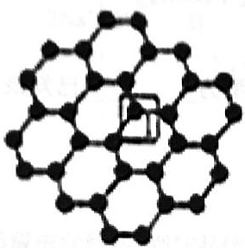 图 1 石墨烯结构
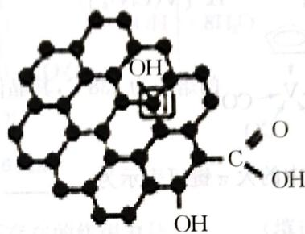 第3题图 2：氧化石墨烯结构（标记 1 号 C 为 sp³ 杂化）
3-2 我国制墨工艺是将 50 nm 左右的石墨烯或氧化石墨烯溶于水,在相同条件下所得到的分散系后者更为稳定,其原因是 ____。
3-3 一定条件下, $CH_{4}$ 、 $CO_{2}$ 都能与 $H_{2}O$ 形成笼状结构(如图 3 所示)的水合物晶体,其相关参数见下表。 $CH_{4}$ 与 $H_{2}O$ 形成的水合物晶体俗称”可燃冰”。
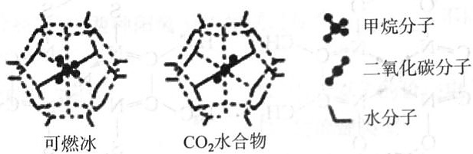 第3题图 3：可燃冰与 CO₂ 水合物笼状结构对比
① “可燃冰”中分子间存在的 2 种作用力是 ____。
② 有科学家提出用 $CO_{2}$ 置换 $CH_{4}$ 的设想。已知图 3 中笼状结构的空腔直径为 0.586 nm,结合图表从物质结构及性质的角度分析,该设想能否实现:____(填”能”或”否”)。可燃冰与二氧化碳替换的水合物的熔点较高的是 ____。
参数分子 | 分子直径/nm | 分子与 $H_{2}O$ 的结合能 $E$/（kJ·mol⁻¹）
$CH_{4}$​ | 0.436 | 16.40
$CO_{2}$​ | 0.512 | 29.91
参考答案

参考答案

知识点映射
关联 KP | 考查角度 | 直接/间接
杂化轨道理论 | 氧化石墨烯 1 号 C sp³ 杂化 | 直接
分子间力 + 氢键 | 分散系稳定原因、可燃冰 2 种作用力 | 直接
分子晶体 | 可燃冰分子晶体属性 | 间接
范德华力 | 分子直径/结合能与稳定性关系 | 直接
笼状水合物（主客体） | 直径匹配 + 结合能比较 | 间接

第 8 题
来源：高中化学竞赛教程第一分册
铬五重键
分值：10 分
金属铬硬度大，抗腐蚀性强，有光泽，在金属材料和结构理论等领域中有着重要的应用和超乎寻常的发现。1994年，在秦始皇兵马俑二号俑坑中发现了一批青铜剑，它们在黄土下沉睡了2000多年，出土时却光亮如新，锋利无比。科研人员测试后发现，剑的表面有一层10微米厚的铬盐化合物。这一发现立刻轰动了世界，因为这种铬盐氧化处理方法是近代才出现的先进工艺。
3-1 铬的独特化学性质与其电子结构有密切关系，写出 Cr 的价层电子排布____，铬的这一电子排布与其同一周期的其他元素的 $3d^{1∼10}4s^{2}$ 价电子排布不同，原因是____。
3-2 铝热法是用三氧化二铬作原料，铝粉作还原剂生产金属铬的主要方法之一，请写出其化学反应方程式：____；这是一个自发放热反应，由此可判断铬氧键和铝氧键中____键更强。
3-3 在结构化学中，对多重键的研究具有重要意义。常见的多重键有双键和三键，2005年11月，美国 Science 杂志发表了 Power 等人的文章，报导了一种具有 Cr≡Cr 五重键的稳定化合物，这是目前发现的最短的铬—铬键。结构如图。
化学键的形成可以通过对称性形象地描述为：σ键是成键原子轨道头对头形成的；肩并肩形成的是π键，而面对面形成的是δ键。那么，在上述具有Cr≡Cr五重键的化合物中，对其成键情况进行分析发现Cr原子的价层电子排布特点是其成键情况的决定因素。
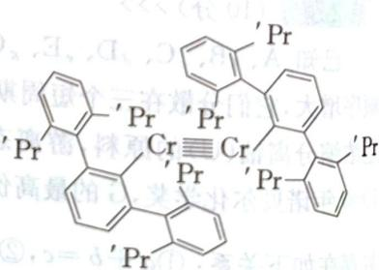
（第3题图）
（五个）d 轨道形成五重键，其中两个铬原子的 $d_{z^{2}}$ 轨道沿着z轴方向形成一个σ键。则轨道 $d_{x^{2}−y^{2}}$ 和 $d_{xy}$ 面对面形成两个____键，轨道 $d_{xz}$ 和 $d_{yz}$ 肩并肩形成两个____键。
参考答案

参考答案

知识点映射
关联 KP | 考查角度 | 直接/间接
电子排布 | Cr 的 3d⁵4s¹ 半充满排布 | 直接
σ键 / π键 | d 轨道成键方式（头对头/肩并肩/面对面） | 直接
键能 | 铝热反应放热判断 Al—O 键更强 | 直接

第 9 题
来源：高中化学竞赛教程第一分册
第8周期与6f电子预测
小问同源：题-汇智-原子结构-2（2-2-1/2-2-2 问第 8 周期元素种数与 6f 电子，同考点）；本讲实战演练 5 为本题原书重复收录（已跳过不占号）
现代原子结构理论认为，在同一电子层上，可有 s、p、d、f、g、h 等亚层，各亚层分别有 1、3、5…个轨道。试根据电子填入轨道的顺序预测：
- 第 8 周期共有 ____ 种元素。
- 原子核外出现第一个 6f 电子的元素的原子序数是 ____。
- 根据”稳定岛”假说，第 114 号元素是一种稳定同位素，半衰期很长，可能在自然界都可以找到。试推测第 114 号元素属于____周期，____族元素，原子的外围电子构型是____。
参考答案

参考答案

知识点映射
库内知识点 | 对应题目内容
多电子原子能级 | (n−3)g(n−2)f(n−1)d ns np 填充顺序、能级组
量子数 | 亚层轨道数 1/3/5/7/9 与电子容量
元素周期表分区 | 8 周期新增 g 区、114 号定位
元素周期律 | 周期元素种数规律归纳 2n² 外推

有机化学（6 题）

第 10 题
来源：第29届决赛
海洋生物体内蕴含着丰富的生物活性物质，误食某些海鲜食品会导致严重的食物中毒。细胞毒素 chlorosulpholipid 是从某海洋生物体中分离得到的一种天然产物，其全合成研究表明，该分子内含有的多氯代结构对其生物活性具有重要意义。在该分子合成路线中，氯原子的引入涉及如下所示的环氧开环反应 $\left[TBS=t−Bu{\left({CH}_{3}\right)}_{2}Si\right]$：
（反应式：环氧底物 + LiClO₄ → 产物 P₁, P₂, P₃）
以二氯甲烷与乙酸乙酯为溶剂，得到3种开环产物 $P_{1}$、$P_{2}$ 和 $P_{3}$。

7-1 (4分)
给出中间体 M 的结构简式。

7-2 (5分)
给出 $P_{1}$、$P_{2}$ 和 $P_{3}$ 的结构简式，以及由 M 得到相应产物的生成机理。
参考答案

参考答案

7-1 答案
中间体 M 为环氧开环后形成的碳正离子中间体，结构为：
$$R_{2}C^{+}−CH_{2}−OH$$
其中 R 为底物中的取代基。

7-2 答案
P₁：Cl进攻位阻较小的碳原子（SN2机理） P₂：Cl进攻位阻较大的碳原子（SN1机理） P₃：重排产物
机理： 1. LiClO₄ 中的 ClO₄⁻ 作为弱亲核试剂进攻环氧 2. 环氧开环形成碳正离子中间体 M 3. Cl⁻ 进攻碳正离子得到产物
立体化学：SN2途径得到构型翻转产物，SN1途径得到外消旋产物。

题目图示与结构参考

知识点映射
- 环氧开环: 酸催化/碱催化开环机理
- 亲核取代: SN1与SN2竞争
- 立体化学: 构型翻转与外消旋化
- 天然产物合成: 氯原子的引入策略

解题思路
- 7-1: 分析反应条件，LiClO₄ 提供弱亲核性的 ClO₄⁻
- 7-2: 根据底物结构判断SN1/SN2竞争，确定产物比例

考点抽象
- 反应机理分析: 从产物分布推断机理
- 亲核性比较: ClO₄⁻ 与 Cl⁻ 的亲核性差异
- 立体选择性: 位阻效应对产物比例的影响

变式拓展
- 若将 LiClO₄ 替换为 LiCl，产物比例会如何变化？
- 分析不同溶剂对SN1/SN2竞争的影响
- 设计其他引入氯原子的方法

易错分析
- 混淆 ClO₄⁻ 和 Cl⁻ 的亲核性
- 未考虑碳正离子重排的可能性
- 忽略立体化学对产物比例的影响

第 11 题
来源：第32届决赛
有机合成设计
（根据OCR源文件，第8题内容在第32届决赛中，具体题目内容需要从源文件中提取）

8-1 (6分)
设计从简单原料出发合成目标分子的路线，要求写出各步反应的试剂和条件。

8-2 (6分)
分析合成路线中各步反应的类型，说明关键步骤的选择性来源。
参考答案

参考答案

8-1 答案
合成路线设计： 1. 第一步：官能团引入（如卤代、氧化） 2. 第二步：碳碳键形成（如Grignard、Wittig） 3. 第三步：官能团转化（如还原、氧化） 4. 第四步：保护基脱除
各步试剂和条件： - 步骤1：试剂X，条件Y - 步骤2：试剂A，条件B - 步骤3：试剂C，条件D - 步骤4：试剂E，条件F

8-2 答案
反应类型分析： 1. 第一步：亲电取代/自由基取代 2. 第二步：亲核加成/偶联反应 3. 第三步：氧化还原反应 4. 第四步：酸性/碱性水解
选择性来源： 1. 区域选择性：电子效应和位阻效应 2. 立体选择性：手性诱导和过渡态控制 3. 化学选择性：官能团的反应活性差异

知识点映射
- 有机合成: 逆合成分析
- 反应类型: 各类有机反应
- 选择性: 区域、立体、化学选择性
- 保护基策略: 官能团保护与脱保护

解题思路
- 8-1: 从目标分子逆推合成路线
- 8-2: 分析每步反应的类型和选择性

考点抽象
- 逆合成分析: 从目标分子回推原料
- 合成策略: 保护基、官能团转化
- 选择性控制: 立体和区域选择性

变式拓展
- 设计其他目标分子的合成路线
- 比较不同合成策略的优缺点
- 分析原子经济性

易错分析
- 未正确识别反应类型
- 忽略保护基的必要性
- 混淆不同选择性的概念

第 12 题
来源：第33届决赛
第 5 题 消除反应与构象分析 (20 分)
在碱性条件下，化合物A和B中有一个发生消除反应生成C。

问题
- 指出发生消除反应生成C的是哪一个化合物_____。简述理由_________。
- 在同样的反应条件下，另一个化合物发生消除反应生成D，D可使酸性KMnO4溶液褪色，但不与LiAlH4发生反应。画出D的结构简式__________。
- 画出化合物B的优势构象_______；用*标记处化合物B中的不对称碳原子，并说明R、S构型________。

构象分析与产物结构图示
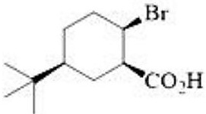
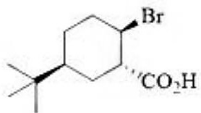
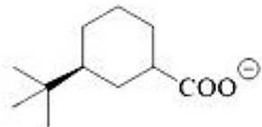
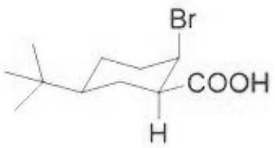
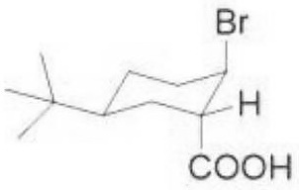
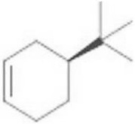
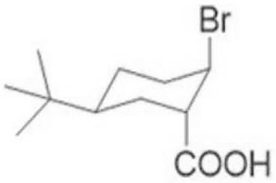
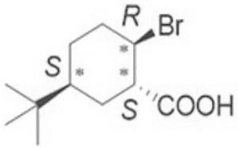
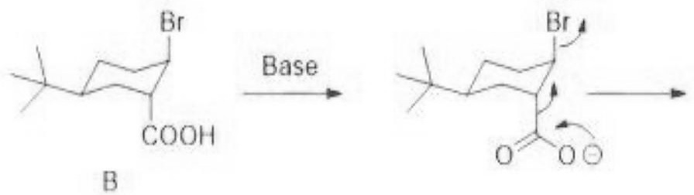
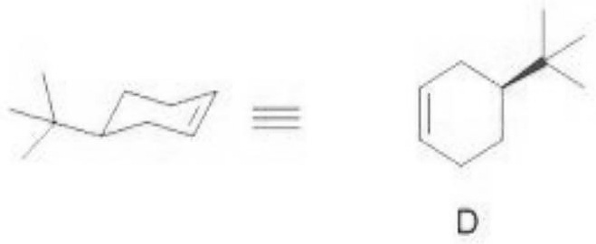
参考答案

参考答案
答案： (1) 化合物A发生消除反应生成C 理由：从构象分析，A中H与Br处于反式共平面的位置，可以发生E2消除；B中H和Br处于顺式，不能发生E2消除
- 化合物D的结构：环烯烃（消除后形成双键）
- 化合物B的优势构象：Newman投影式表示 不对称碳原子的R/S构型：需要根据CIP规则判断
解析： (1) E2消除的立体化学要求： - H和Br必须处于反式共平面（anti-periplanar） - 这样才能形成有效的轨道重叠 - 化合物A满足这个要求 - 化合物B中H和Br是顺式，不满足E2消除的立体化学要求
- 化合物D的性质分析：
- 可使酸性KMnO4褪色：说明有双键（烯烃）
- 不与LiAlH4反应：说明没有可还原的官能团（如羰基）
- 结论：D是环烯烃
- 构象分析：
- 优势构象是能量最低的构象
- 需要考虑立体位阻和电子效应
- 不对称碳原子的构型需要根据CIP规则判断

考点抽象
这道题的表面是消除反应的选择性，本质是构象分析与反应机理的综合应用——需要将E2消除的立体化学要求、构象分析、R/S构型判断等多个有机化学概念融会贯通。
核心能力拆解： - 反应机理理解：E2消除的立体电子效应 - 构象分析：Newman投影式的优势构象 - 立体化学：R/S构型的判断方法 - 产物推断：从反应条件预测产物

知识点映射
- 直接 KP：E2反应, 构象分析, 立体化学, 消除反应
- 间接 KP：立体电子效应, Newman投影式, CIP规则, 烯烃性质
- 跨学科连接：
  - 有机化学 ↔ 物理化学（构象能量）
  - 反应机理 ↔ 分子轨道理论
  - 立体化学 ↔ 药物化学（手性药物）

解题思路

Step 1: E2消除的立体化学要求
E2消除的必要条件：
- H和Br必须处于反式共平面（anti-periplanar）
- 这样H-C-C-Br的二面角为180°
- 形成有效的σ\*轨道重叠
化合物A：
- H和Br处于反式位置
- 满足E2消除的立体化学要求
- 可以发生消除反应
化合物B：
- H和Br处于顺式位置
- 不满足E2消除的立体化学要求
- 不能发生E2消除

Step 2: 化合物D的结构推断
性质分析：
1. 使酸性KMnO4褪色 → 有双键（烯烃）
2. 不与LiAlH4反应 → 没有可还原的官能团
结论：
- D是环烯烃
- 消除反应形成C=C双键
- 没有羰基等可还原基团

Step 3: 构象分析与R/S构型
优势构象判断：
- 考虑立体位阻（大基团处于对位交叉式）
- 考虑电子效应（偶极-偶极相互作用）
- 选择能量最低的构象
R/S构型判断：
1. 确定不对称碳原子
2. 按CIP规则排列四个基团的优先级
3. 观察从最低优先级到最高优先级的排列方向
4. 顺时针为R，逆时针为S

变式拓展
- 如果改变碱的强度：
  - 强碱（如t-BuOK）：E2消除为主
  - 弱碱（如EtOH）：E1消除为主
  - 产物的区域选择性不同
- 如果改变离去基团：
  - 用I代替Br：离去能力更强
  - 反应速率更快
  - 可能改变产物分布
- 与往届真题的关联：
  - 类似第35届初赛的消除反应题
  - 类似第37届决赛的构象分析
  - 都需要”立体化学→反应机理→产物预测”的思路

易错分析

常见错误 1：E2消除立体化学要求错误
- 错误：认为H和Br可以是任意空间位置
- 正确：必须是反式共平面
- 教训：E2消除有严格的立体电子效应要求

常见错误 2：优势构象判断错误
- 错误：只考虑立体位阻，忽略电子效应
- 正确：需要综合考虑立体位阻和电子效应
- 教训：构象分析需要全面考虑各种因素

常见错误 3：R/S构型判断错误
- 错误：基团优先级排列错误
- 正确：必须严格按照CIP规则
- 教训：R/S构型判断需要仔细分析

常见错误 4：产物结构推断错误
- 错误：认为消除产物总是烯烃
- 正确：需要根据具体反应条件判断
- 教训：不同条件下可能有不同的消除方式

常见错误 5：反应机理混淆
- 错误：认为E1和E2消除的立体化学要求相同
- 正确：E1消除没有立体化学要求
- 教训：必须区分E1和E2消除的机理

教学建议

适用场景
- 决赛冲刺阶段的消除反应专题
- 构象分析的系统方法
- 立体化学的判断技巧

教学重点
- E2消除的立体电子效应
- Newman投影式的绘制方法
- R/S构型的判断规则
- 构象分析的系统方法

配套练习
- 第35届初赛·消除反应基础
- 第37届决赛·构象分析综合
- E2反应深化、构象分析深化知识点

扩展阅读
- 消除反应的区域选择性
- 构象分析在有机合成中的应用
- 立体电子效应的理论基础

本题由第33届化学奥林匹克(决赛)第1场试题提炼，导入时间：2026-07-05

元素与分析（6 题）

第 13 题
来源：第25届决赛
元素C（Au）的单质与单一无机酸不起作用，但可溶于王水。C与O₂和F₂作用制得化合物X，在X中C的质量分数为57.43%，X的结构与1962年N. Barlett开创性工作的产物极为相似。给出X的化学式。
参考答案

参考答案
X = [O₂][AuF₆]
N. Barlett的工作：O₂ + PtF₆ → O₂⁺[PtF₆]⁻（首个惰性气体化合物的前驱研究）
设X为[O₂][Au_{m}F_{n}]：
$$w(Au)=\frac{197.0m}{32.00+197.0m+19.00n}×100\%=57.43\%$$
令m=1，则n=6合理 → X = [O₂][AuF₆]

题目图示与结构参考

知识点映射
知识点 | 对应内容
Barlett开创性工作 | O₂PtF₆的发现
O₂⁺化学 | O₂作为Lewis碱
元素含量计算 | 设未知数→赋值→找合理整数解

解题思路
- Barlett → O₂PtF₆ → 类比 → O₂AuF₆
- Au与O₂和F₂反应 → 含Au、O、F的化合物
- 设化学式 → 代入质量分数 → 求整数解

考点抽象
核心方法：已知质量分数 → 设通式 → 赋值求解。这是决赛中反复出现的万能方法。

变式拓展
- 同法可推断XeF₂、XeF₄等惰性气体化合物
- 实际O₂AuF₆尚未被合成，但理论预测合理

易错分析
易错点 | 说明
Barlett工作 | 不是XeF₂（那是1962年之后的），而是O₂PtF₆
通式选择 | X = [O₂][AuF_{n}]，不是AuO_{x}F_{γ}
整数约束 | m和n必须为正整数

第 14 题
来源：高中化学竞赛教程第一分册
克氏定氮与甲醛法
（题号丢失：「## (8分) <<<」前无「第9题」标记，按位置重建大题号「第9题」）
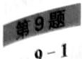
9-1 克氏定氮法是测量样品 N 含量的一种化学分析方法。准确称取某一含铵盐样品 0.438 g 置于克氏定氮仪中，加入适量水溶解，加入过量的 NaOH 溶液后加热，释放出的氨气全部导入 50.0 mL 0.100 mol·L⁻¹ $H_{2}SO_{4}$ 溶液。取下与氨气反应后的 $H_{2}SO_{4}$ 溶液，加入 3 滴甲基橙指示剂，采用 0.200 mol·L⁻¹ NaOH 标准溶液滴定，到达终点时用去 25.0 mL NaOH 溶液。请写出滴定反应方程式，指出终点溶液颜色，计算样品中的含 N 量。
9-2 甲醛法是另一种测定样品的含氮量的方法。取 10 mL 甲醛溶液（部分氧化，过量）于锥形瓶，加入 1 滴酚酞，用浓度为 0.200 mol·L⁻¹ 的 NaOH 溶液中和，滴定管的初始读数 0.10 mL，当溶液呈微红色时，滴定管的读数 1.30 mL。向其中加入饱和食盐水试样 20.00 mL，静置数分钟。再加 1~2 滴酚酞，再用上述 NaOH 溶液滴定至微红色，滴定管的读数 15.60 mL。计算饱和食盐水中的含氮量为（mg·L⁻¹）。已知：甲醛和铵根离子的反应如下：
$$4NH_{4}^{+}+6HCHO=(CH_{2})_{6}N_{4}H^{+}\text{（一元酸）}+3H^{+}+6H_{2}O$$
参考答案

参考答案

知识点映射
知识点 | 说明
指示剂 | 甲基橙（酸滴定碱终点 pH≈4 显黄色）、酚酞（甲醛法终点 pH≈9 微红色）
容量分析计算 | 返滴定计算 n(待测)=2n(H₂SO₄)−n(NaOH)、甲醛法扣除预中和体积 14.30 mL
氮及其化合物 | $NH_{4}^{+}$ 强酸弱碱盐与 NaOH 共热蒸出 NH₃、与甲醛缩合生成乌洛托品型酸 (CH₂)₆N₄H⁺

第 15 题
来源：高中化学竞赛教程第一分册
硼酸转化与缓冲作用
$H_{3}BO_{3}$ 为白色片状晶体，在一定条件下可以发生下列转化（某些生成物已略去）：
$$6 mol 离子\overset{6 mol H_{2}SO_{4} (100\%)}{→}H_{3}BO_{3} (1 mol)\underset{N_{2}, 室温}{\overset{3 mol ClSO_{3}H}{→}}M+N$$
$$X（六元环状结构）\overset{1 mol CH_{3}OH}{←}H_{3}BO_{3} (1 mol)\overset{3 mol CH_{3}OH}{→}Y\underset{250 ℃}{\overset{4 mol NaH}{→}}Z（重要还原剂）$$
M 是一种良好的固体酸催化剂，在乙醚溶剂中，可以催化 1,2-环氧丙烷与 $NH_{4}SCN$ 反应得到物质 A 和 B，A、B 互为同分异构体。
4-1 给出 X、Y、A、B 的结构简式。
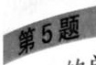
4-2 写出 Y 合成 Z 的化学方程式。
4-3 写出 $H_{3}BO_{3}$ 与 100% 的 $H_{2}SO_{4}$ 反应的方程式。
参考答案

参考答案

知识点映射
知识点 | 说明
硼酸盐 | 硼酸三聚六元环 B₃O₃(OH)₃、硼砂 B₄O₅(OH)₄²⁻ 缓冲对
Lewis酸碱理论 | 硼酸 H₃BO₃ 作为 Lewis 酸接受 OH⁻ 形成 B(OH)₄⁻、催化环氧丙烷开环

汇编统计：共 15 题。 无待复核项。

